CONCOURS ENSAM - ESTP - ECRIN - ARCHIMEDE
Epreuve d'Informatique MP
durée 3 heures
Indiquez en tête de copie ou de chaque exercice le langage utilisé.
1. Exponentiation rapide modulo m
1.1. Écrire la fonction récursive qui calcule $x^{n}[m]\left(x^{n}\right.$ modulo $\left.m\right)$ en utilisant le principe suivant :
$$\begin{matrix} & x^{0}[m]=1 \\ & x^{2n}[m]={\left(x^{n}[m]\right)}^{2}[m] \\ & x^{2n−1}[m]=\left(x⋅x^{2n}[m]\right)[m]\end{matrix}$$
1.2. Donner le nombre de multiplications et de calculs de modulo en fonction de $n$.
2. Résolution de l'équation $f(x)=0$ par la méthode des sécantes
La méthode de la sécante pour résoudre une équation $f(x)=0$ consiste à partir de deux approximations différentes $x_{0}$ et $x_{1}$ de la solution et à construire la suite $x_{i},i>=2$ telle que $x_{i−1}$ soit l'intersection de l'axe des $x$ avec la droite passant par les points $\left[x_{i−1},f\left(x_{i−1}\right)\right]$ et $\left[x_{i},f\left(x_{i}\right)\right]$, et ce jusqu'à ce que l'écart relatif entre $x_{i}$ et $x_{i+1}$ soit inférieur à une précision donnée (la dérivée seconde de $f$ doit garder son signe pour que la méthode fonctionne)
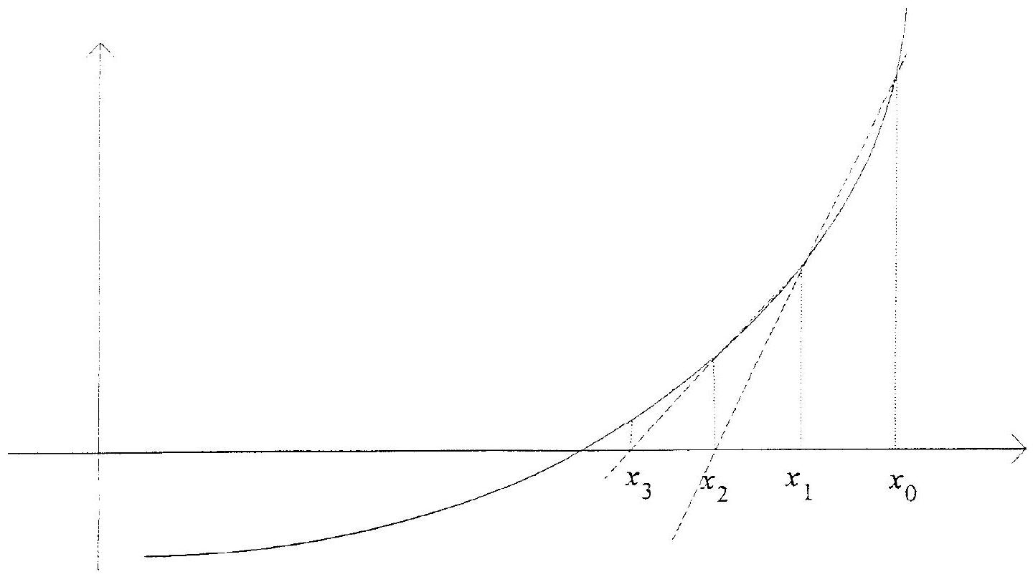
2.1. Écrire la fonction
$$\begin{matrix}\text{ intersection } & \text{ données }x1,y1,x2,y2:\text{ réels } \\ & \text{ résultat }x:\text{ réel }\end{matrix}$$
qui calcule l'abscisse de l'intersection de la droite passant les points $\left[x_{1},y_{1}\right]$ et $\left[x_{2}\right.$, $y_{2}$ ]avec l'axe des $x$.
2.2. Écrire la fonction
$$\begin{matrix}\text{ zero_secante } & \text{ données }f:\text{ fonction; }x0,x1\text{ réel } \\ & \text{ résultat }x:\text{ réel }\end{matrix}$$
qui retoume une valeur approchée à ${10}^{−5}$ d'une solution de $f(x)=0$ avec $x_{0}$ et $x_{1}$ deux valeurs approchées de la solution
3. Carré magique
Un carré magique est une matrice $N^{∗}N$ contenant tous les nombres de 1 à $N^{2}$ et telle que les sommes des nombres de chaque ligne, chaque colonne et chaque diagonale soient chacune égales à une constante.
Par exemple,
4 | 9 | 2
3 | 5 | 7
8 | 1 | 6

est un carré magique d'ordre 3
3.1. Quelle est la constante d'un carré magique d'ordre $N$ ?
Dans la suite, on utilisera le type Matrice supposé prédéfini qui représentera un tableau à deux dimensions dont les indices commencent à 1 .
3.2. Écrire une fonction prenant en argument une matrice $m$ d'ordre $n$ et retournant vrai ou faux si la matrice est un carré magique.
Une des méthodes permettant de construire un carré magique d'ordre impair est la suivante : on considère le tableau comme un tore, à savoir la ligne $n$ est suivie par la ligne 1 et la colonne $n$ est suivie par la colonne 1.
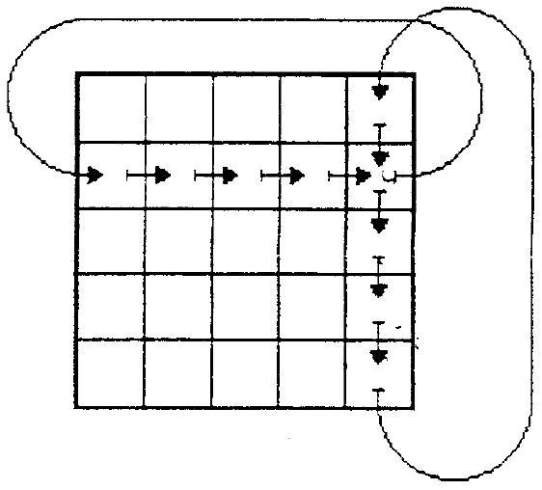
Mettre tous les nombres de 1 à $n^{2}$ dans les cases calculées comme suit :
- pour 1 , le mettre dans la case située sous la case centrale du carré
- chaque nombre sera mis dans la case située ligne suivante, colonne suivante de celle où on a mis le nombre précédent. Si cette case est déjà remplie, on avance encore d'une ligne et on recule d'une colonne.
Le tableau ainsi constitué est un carré magique.
Voici le début de la construction du carré magique d'ordre 3
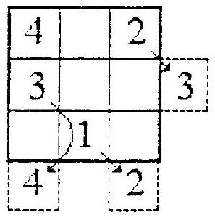
3.3. Représenter le carré magique d'ordre 5 construit de cette façon.
3.4. Écrire le programme qui remplit selon cette méthode une matrice $m$ d'ordre $n$ de manière à la rendre magique.
4. Grands nombres
La plupart des langages informatiques représentent le type entier par un sous-ensemble fini de $N$ (typiquement, ${0.2}^{p−1}$, où $p$ est la taille en bits du codage d'un entier). Cette représentation conduit à des dépassements de capacité, et, si un utilisateur de ces langages veut travailler sur des grands nombres, il est conduit à écrire des méthodes spécifiques pour les calculs.
Supposons que le langage que vous utilisez n'utilise que le type Booléen, le type Chiffre (de 0 à 9 ) et le type Liste. Dans les exemples suivants, une liste sera écrite sous la forme d'une suite de chiffres entre crochets.
Dans la suite, on supposera définies les constantes et fonctions suivantes :
- les booléens : vrai et faux
- les chiffres: 0123456789
- la liste vide : [ ]
- estVide (lst) : retourne vrai si la liste est égale à [], faux sinon
Ex. :estVide([1,2,3]) --> faux
- cons $(c,1st)$ : retourne la liste composée du chiffre $c$ suivie de la liste lst
Ex. : cons $(3,[4,2,1])−−>[3,4,2,1]$
- tete(lst) : retourne le premier chiffe de la liste lst. Met fin au programme silst est vide
Ex. : tete $([4,2,1])−−>4$
- queue(lst) : retourne la liste lst privée de son premier élément. Met fin au programme silst est vide
Ex. : queue $([4,2,1])−−>[2,1]$
- resultatPlus (c1,c2) . : retourne le résultat sans retenue de l'addition des chiffres
c1 et c2
Ex. : resultatPlus $(8,9)−−>7$
- retenuePlus (c1,c2) : retourne la retenue de l'addition des chiffres c1 et c2
Ex. : retenuePlus $(8,9)−−>1$
- resultatFois (c1,c2) : retourne le résultat sans retenue de la multiplication des chiffres c1 et c2
Ex. : resultatFois $(8,9)$-->2
- retenueFois (c1,c2) : retourne la retenue de la multiplication des chiffres c1 et c2
Ex. : retenueFois $(8,9)−−>7$
Le but de ce problème est de construire les opérations permettant de manipuler les entiers positifs ou nuls représentés par des listes de chiffres. La représentation choisie, pour faciliter les opérations, placera le chiffre des unités toujours à la même position : en tête de liste. Par exemple, $[2,8,9,1]$ représentera le nombre entier 1982
A l'aide des constantes et fonctions précédentes, écrire les fonctions suivantes On s'interdira d'utiliser les entiers ( $123,256,…$ ) autres que des chiffres, et les opérations sur les entiers (,+ *, . . .)
4.1. estNul (lst) : retourne vrai si la liste lst représente 0 , faux sinon
Ex. estNul([]) --> vrai
estNul ([0,0,0]) --> vrai
estNul ([ $0,0,1,0,0$ ]) --> faux
4.2. estEgal (lst1,lst2) : retourne vrai si les listes lst1 et lst2 représentent le même nombre, faux sinon
Ex. estEgal ([7,1,0,0], [7,1]) --> vrai
4.3. resultatAjoute(lst1,lst2) : retourne la liste des résultats des additions des
chiffres de lstl et lst2
Ex.: resultatAjoute([5,4,9,4],[3,2,8,7,4]) --> [8,6,7,1,4]
4.4. retenueAjoute(1st1,1st2) : retoume la liste des retenues des additions des
chiffres de 1st1 et 1st2
Ex.: retenueAjoute([5,4,9,4],[3,2,8,7,4]) --> [0,0,1,1,0]
4.5. nombreAjoute(1st1,1st2) : retourne la liste représentant l'addition des entiers
représentés par lst1 et lst2
Ex. : nombreAjoute([5,4,9,4],[3,2,8,7,4]) --> [8,6,7,2,5]
4.6. resultatMultiplie(lst, c) retourne la liste des résultats des multiplications
des chiffres de lst par le chiffre c
Ex.: resultatMultiplie((1,7,3,2],6) --> [6,2,8,2]
4.7. retenueMultiplie(lst, c) retourne la liste des retenues des multiplications des
chiffres de lst par le chiffre c
Ex.: retenueMultiplie([1,7,3,2],6) --> [0,4,1,1]
4.8. multiplie(lst,c) retourne la liste représentant le produit de l'entier représente
par lst et du chiffre c
Ex.: multiplie([1,7,3,2],6) --> $[6,2,2,4,1]$
4.9. nombreMultiplie(lst1, lst2) retourne la liste représentant le produit des
entiers représentés par 1st1 et 1st2
Ex. nombreMultiplie([ $8,2,1$ ], [ $2,1,5$ ]) --> [ $5,3,5,5,6$ ]
4.10. factorielle(lst) retoume la liste représentant la factorielle de l'entier
représenté par 1st. Comme 12!=479001600,
Ex: factorielle([2,1])-->[0, 0, 6, 1, 0, 0, 9, 7, 4]
4.11. enleverZero(lst) retourne la liste représentant l'entier représenté par lst,
privée de ses 0 non signifiants
Ex.: enleverZero $([9,8,7,1,0,0,0])→[9,8,7,1]$
4.12. nombreChiffres (1st) : retourne la liste représentant le nombre de chiffies de
l'entier représenté par lst
Ex.: nombreChiffres(factorielle([2,1]))--> [9]

